移位寄存器74HC595中文资料
74HC595 是一款漏极开路输出的CMOS 移位寄存器，输出端口为可控的三态输出 端，亦能串行输出控制下一级级联芯片。
74HC595特点：
􀁺 高速移位时钟频率Fmax>25MHz
􀁺 标准串行（SPI）接口
􀁺 CMOS 串行输出，可用于多个设备的级联
􀁺 低功耗：TA =25℃时，Icc=4μA（MAX）
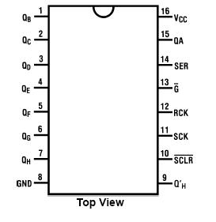图1 74HC595引脚图
74HC595引脚功能表：
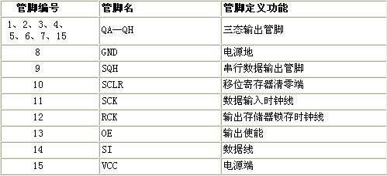
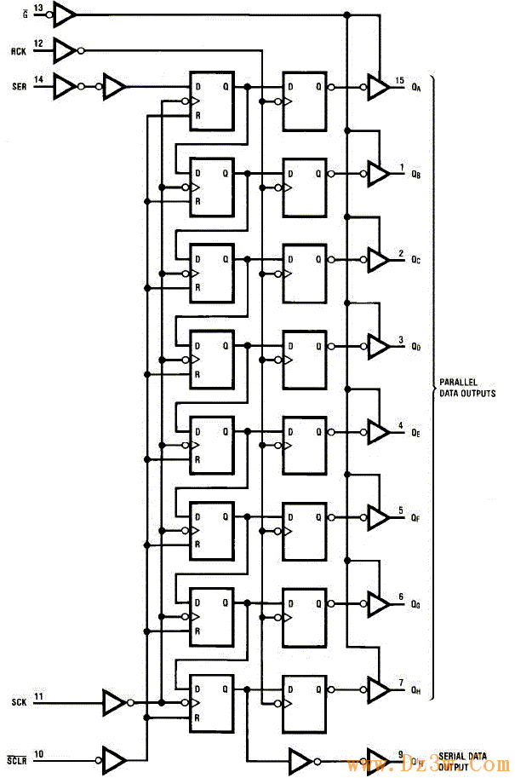
图2 74HC595逻辑图

74HC595真值表：
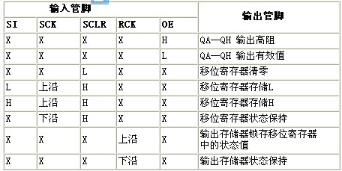
74HC595参数:

Absolute Maximum Ratings绝对最大额定值
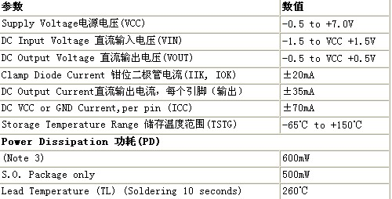

Recommended Operating Conditions建议操作条件
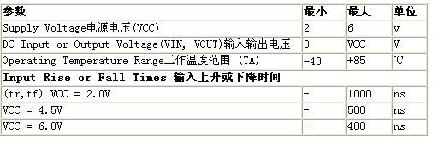

DC SPECIFICATIONS直流电气规格
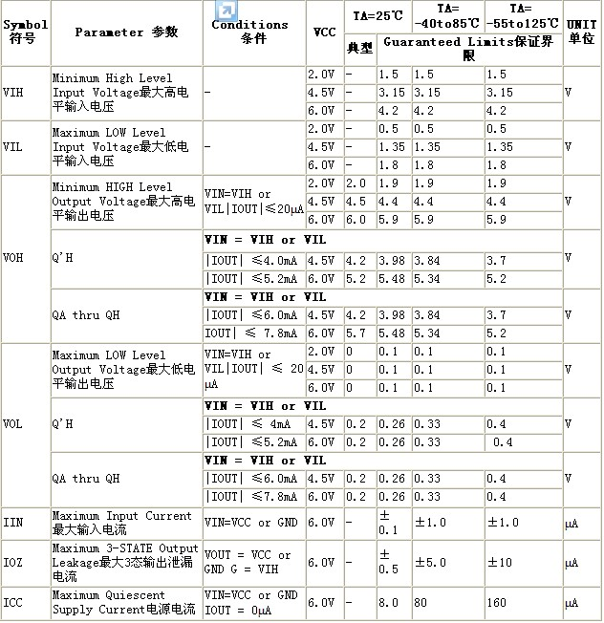
交流电气特性：
